地球温暖化や石油資源枯渇への対策、森林資源の保護を目的に、自動車の内装部品に使用されている石油由来樹脂等に替わって、天然素材である竹を自動車部品に適用することを初めとして、その他の用途についても積極的に活用することを目指します。又、竹を有効利用することで、放置竹林問題や地域産業活性化への貢献を目指します。

研究開発概要図

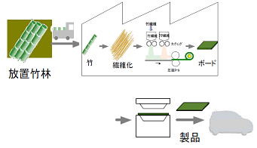

研究開発連携図
放置竹林の回収～素材化

立花バンブー(株)
立 花 町
製 品 化

自動車部品 タケヒロ九州(株)
日産自動車(株)
シューズ (株)ムーンスター
同 志 社 大 学

リサイクル総合研究センター

